Quito, Ecuador
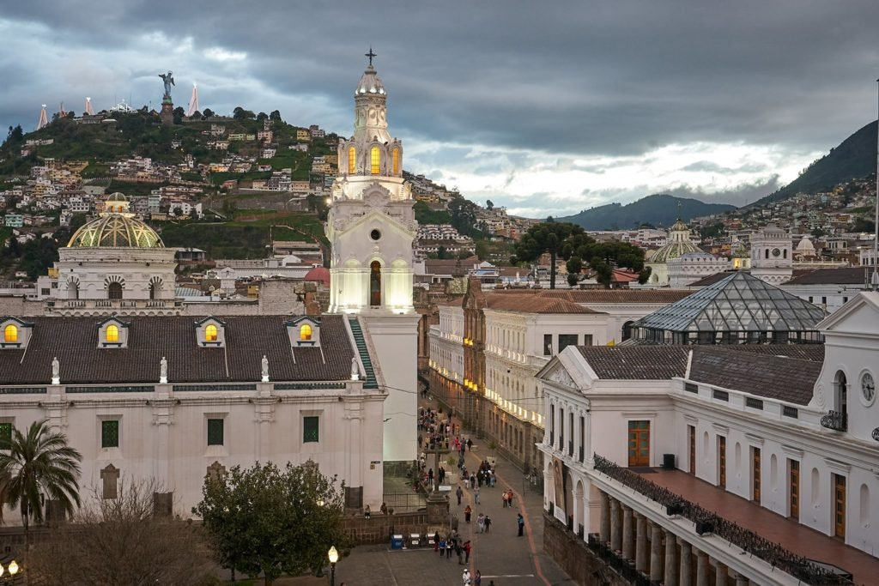

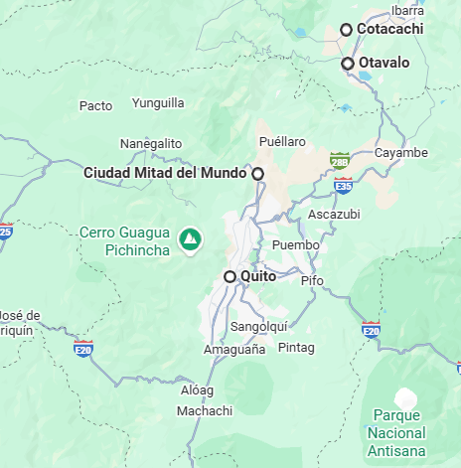
Vigencia:
Ene 10 – Abr 30

Sitios a visitar

- Quito
- Mitad del Mundo
- Otavalo
- Cotacachi
- Parque Nacional Cotopaxi

Día 1. MEXICO – QUITO
Salida de Mexico con destino a Quito, Ecuador , recibimiento y traslado al hotel seleccionado. Resto del dia libre.

Día 2.- OTAVALO + COTACACHI (8h)
Salida desde su hotel hacia el norte y visita de la “Plaza de Ponchos” en el mercado de artesanías y tejidos de Otavalo, también visitaremos Cotacachi y sus tiendas de artículos de cuero, de camino disfrutaremos los paisajes Andinos que dan El Lago San Pablo y los volcanes Imbabura y Cayambe, es prácticamente un tour de compras con mucho folklore. Retorno

Día 3. QUITO + MITAD DEL MUNDO con Atracciones (6h)
08:30 Salida hacia el Centro Histórico “Patrimonio de la Humanidad”, visitaremos la Basílica (incluye ingreso para conocer sus torres y vitrales gigantes), Plaza Grande, Palacio de Gobierno, La Compañía de Jesús (incluye ingreso y visita guiada) Plaza e Iglesia de San Francisco, Mirador de la Virgen Alada del Panecillo seguido traslado a la ciudad Mitad del Mundo tiempo para almorzar y visita del Monumento a la Línea Ecuador (incluido) y el Museo del “Intiñan” (incluido) finalmente parada en el Teleférico para quienes deseen visitarlo (por su cuenta) sino retorno a cada hotel. Alojamiento

Día 4. PARQUE NACIONAL COTOPAXI (6h)
08:00 Salida desde su hotel. Visita al Parque Nacional Cotopaxi, ubicado a 70 km al sur-este de Quito, se iniciará la visita con caminata alrededor de la laguna de “Limpiopungo” oportunidad de ver aves, caballos salvajes y las "chuquiraguas" como se conoce a la flor de los Andes, nos rodearemos de mucha naturaleza, se hará una parada en una finca de Rosas de Exportación (incluido) Retorno.

Día 5. QUITO - MEXICO
Cita en el Lobby a la hora indicada para traslado a su hotel, para tomar vuelo a Mexico., Fin de nuestros servicios.
.

Categoría | Hotel | Ciudad
Turista | La Quinta / Ibis | Quito
Incluye:
-Traslado Aeropuerto – hotel – aeropuerto en privado
-4 Noches de Alojamiento en Quito con desayunos en hotel elegido, con impuestos y tasas
-Visita de día completo a la Ciudad, Mitad del Mundo con Atracciones.
-Visita al Mercado de Otavalo y Cotacachi
-Visita al Parque Nacional Cotopaxi
-El orden de los servicios podría cambiar.
-Asistencia al viajero
-Mochila

No Incluye:
-Comidas, Visitas o Boletos Atracciones NO mencionados en la Descripción del itinerario.
-Propinas
-Vuelos internacionales

Precios por persona
$675 usd / Dbl
$652 usd / Tpl
$352 usd / Mnr de 2-12 Años

